***BECAS BACHILLERATO***

Ponemos en google "becas mec 2019"

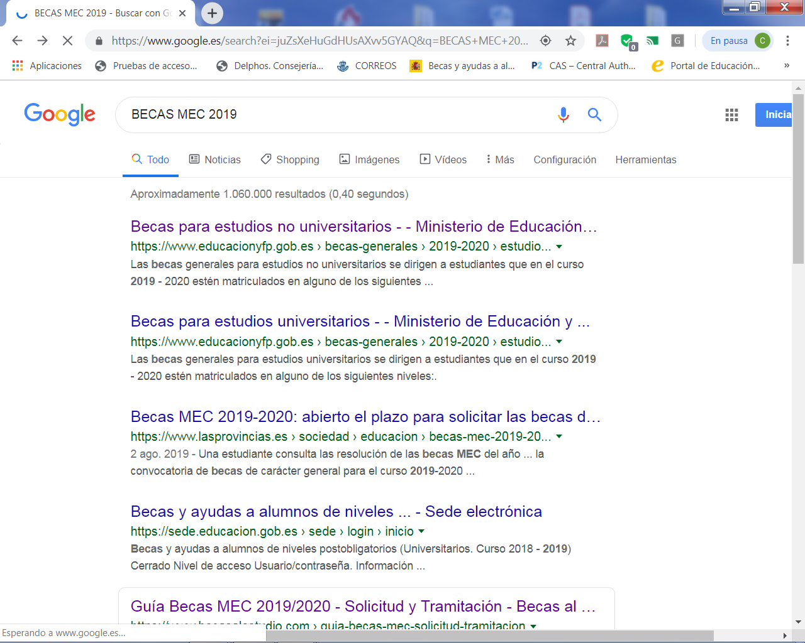

PINCHAR EN EL PRIMER ENLACE

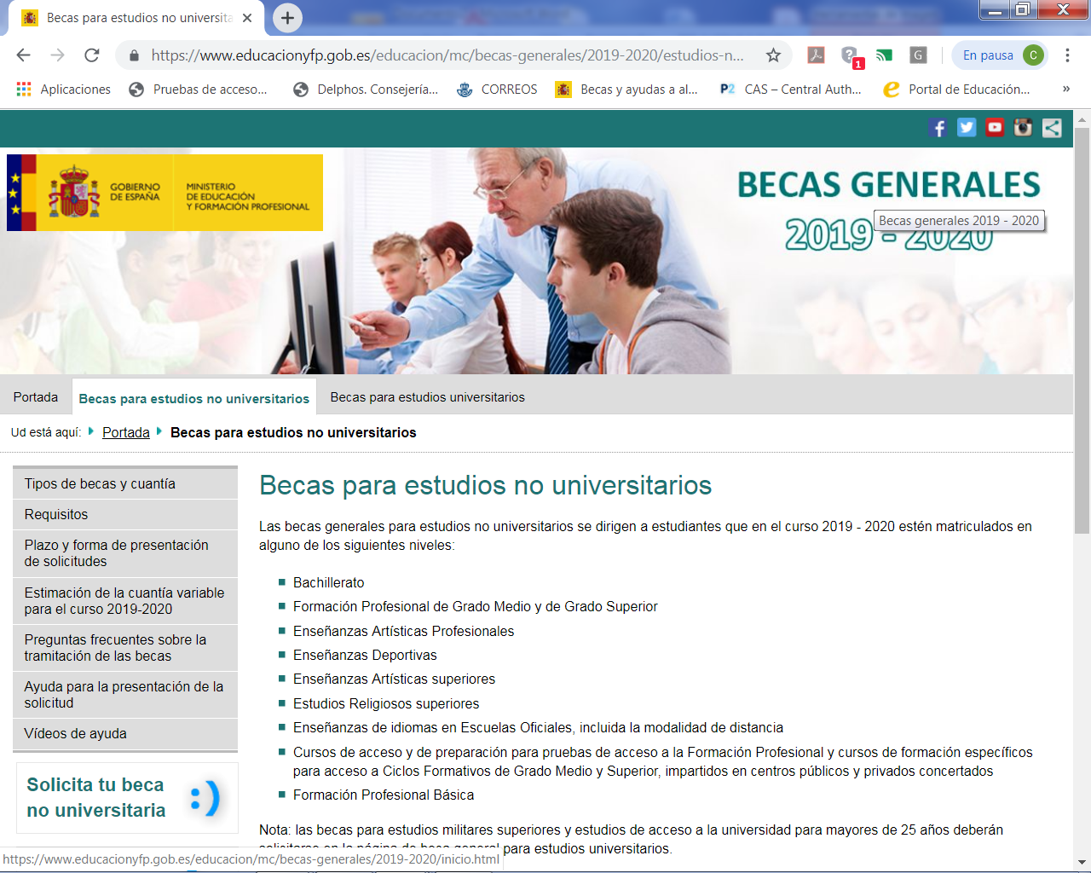

PINCHAR EN SOLICITA TU BECA NO UNIVERSITARIA

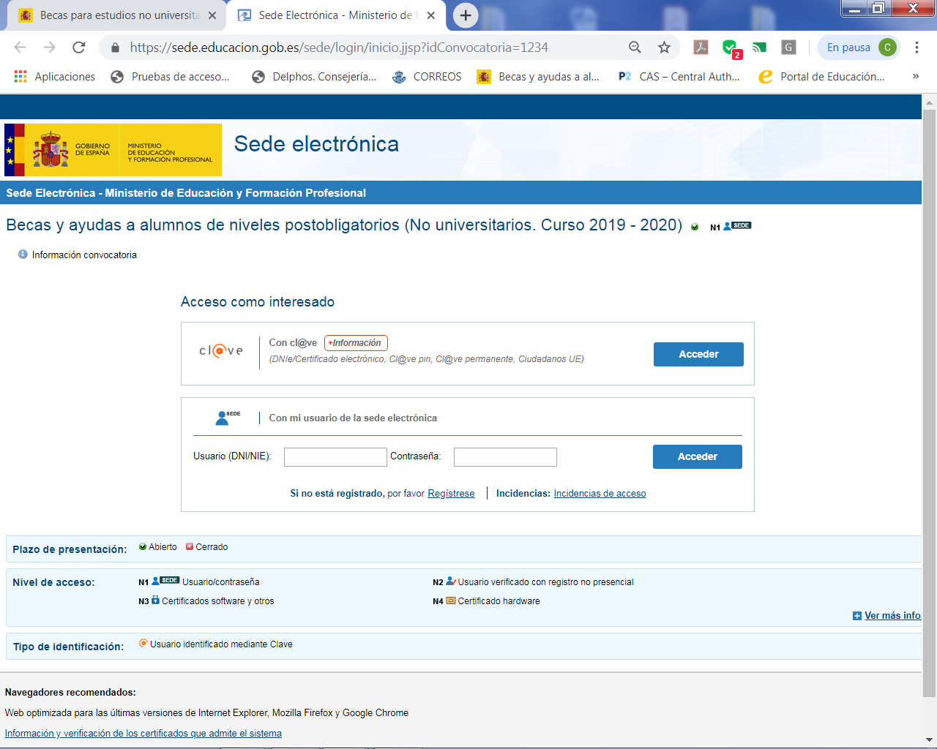

TIENES QUE REGISTRATE, RELLENANDO CON TUS DATOS PERSONALES.

TE MANDARAN UN EMAIL AL CORREO QUE HAS PUESTO CON UNA CLAVE.

DESPUES DE ESTE PASO, TENDRAS QUE ACCEDER EN " ACCESO COMO INTERESADO"

CON USUARIO DNI Y CONTRASEÑA